4.pielikums
Ministru kabineta
2013.gada 19.marta
noteikumiem Nr.154

Jūrmalas pilsētas administratīvās teritorijas robežas apraksts

2012.gada 12.novembris
(robežas apraksta sagatavošanas datums)

Nr.  p.k. | Tās zemes vienības kadastra apzīmējums, pa kuru noteikta administratīvās teritorijas robeža | Robežojošās administratīvās teritorijas nosaukums
 | 13000251114 | Engures novads
 | 13000251102 | Engures novads
 | 13000251124 | Engures novads
 | 13000251102 | Engures novads
 | 13000251101 | Engures novads
 | 13000251108 | Engures novads
 | 13000250501 | Engures novads
 | 13000250102 | Engures novads
 | 13000250111 | Engures novads
 | 13000250123 | Engures novads
 | 13000250202 | Engures novads  Baltijas jūra
 | 13000191201 | Baltijas jūra
 | 13000190101 | Baltijas jūra
 | 13000170101 | Baltijas jūra
 | 13000160113 | Baltijas jūra
 | 13000140105 | Baltijas jūra
 | 13000120101 | Baltijas jūra
 | 13000110101 | Baltijas jūra
 | 13000100101 | Baltijas jūra
 | 13000090101 | Baltijas jūra
 | 13000080101 | Baltijas jūra
 | 13000070101 | Baltijas jūra
 | 13000070102 | Baltijas jūra
 | 13000040101 | Baltijas jūra
 | 13000040102 | Baltijas jūra
 | 13000041014 | Baltijas jūra
 | 13000021203 | Baltijas jūra
 | 13000020102 | Baltijas jūra
 | 13000010301 | Baltijas jūra  Rīgas pilsēta
 | 13000011004 | Rīgas pilsēta
 | 13000011008 | Rīgas pilsēta
 | 13000011201 | Rīgas pilsēta
 | 13000011011 | Rīgas pilsēta
 | 13000011012 | Rīgas pilsēta
 | 13000011013 | Rīgas pilsēta
 | 13000011014 | Rīgas pilsēta
 | 13000011210 | Rīgas pilsēta
 | 13000011202 | Rīgas pilsēta
 | 13000011502 | Rīgas pilsēta
 | 13000011702 | Rīgas pilsēta  Babītes novads
 | 13000011701 | Babītes novads
 | 13000010015 | Babītes novads
 | 13000011901 | Babītes novads
 | 13000012108 | Babītes novads
 | 13000012105 | Babītes novads
 | 13000012106 | Babītes novads
 | 13000052306 | Babītes novads
 | 13000050005 | Babītes novads
 | 13000052305 | Babītes novads
 | 13000052302 | Babītes novads
 | 13000052303 | Babītes novads
 | 13000052301 | Babītes novads
 | 13000052303 | Babītes novads
 | 13000061601 | Babītes novads
 | 13000060007 | Babītes novads
 | 13000061607 | Babītes novads
 | 13000061608 | Babītes novads
 | 13000061602 | Babītes novads
 | 13000060116 | Babītes novads
 | 13000060904 | Babītes novads
 | 13000060115 | Babītes novads
 | 13000060802 | Babītes novads
 | 13000060115 | Babītes novads
 | 13000060801 | Babītes novads
 | 13000060012 | Babītes novads
 | 13000060803 | Babītes novads
 | 13000060602 | Babītes novads
 | 13000060601 | Babītes novads
 | 13000060404 | Babītes novads
 | 13000060403 | Babītes novads
 | 13000060406 | Babītes novads
 | 13000060010 | Babītes novads
 | 13000060405 | Babītes novads
 | 13000060402 | Babītes novads
 | 13000060401 | Babītes novads
 | 13000060210 | Babītes novads
 | 13000060208 | Babītes novads
 | 13000060206 | Babītes novads
 | 13000060202 | Babītes novads
 | 13000060117 | Babītes novads
 | 13000060201 | Babītes novads
 | 13000060103 | Babītes novads
 | 13000060101 | Babītes novads
 | 13000098801 | Babītes novads
 | 13000098802 | Babītes novads
 | 13000098803 | Babītes novads
 | 13000104001 | Babītes novads
 | 13000104003 | Babītes novads
 | 13000104005 | Babītes novads
 | 13000131202 | Babītes novads
 | 13000153401 | Babītes novads
 | 13000182301 | Babītes novads
 | 13000219405 | Babītes novads
 | 13000225001 | Babītes novads
 | 13000234001 | Babītes novads
 | 13000234002 | Babītes novads
 | 13000230705 | Babītes novads
 | 13000230704 | Babītes novads
 | 13000230110 | Babītes novads
 | 13000230806 | Babītes novads
 | 13000230805 | Babītes novads
 | 13000230804 | Babītes novads
 | 13000230803 | Babītes novads
 | 13000230802 | Babītes novads
 | 13000230015 | Babītes novads
 | 13000241615 | Babītes novads
 | 13000241608 | Babītes novads
 | 13000241607 | Babītes novads
 | 13000240026 | Babītes novads
 | 13000240136 | Babītes novads
 | 13000241501 | Babītes novads
 | 13000240105 | Babītes novads
 | 13000240004 | Babītes novads
 | 13000240025 | Babītes novads
 | 13000240103 | Babītes novads
 | 13000240104 | Babītes novads
 | 13000266405 | Babītes novads
 | 13000266408 | Babītes novads  Tukuma novads
 | 13000266406 | Tukuma novads
 | 13000266407 | Tukuma novads
 | 13000266412 | Tukuma novads
 | 13000266408 | Tukuma novads  Engures novads
 | 13000266403 | Engures novads
 | 13000266401 | Engures novads
 | 13000260060 | Engures novads
 | 13000263512 | Engures novads
 | 13000260131 | Engures novads
 | 13000262903 | Engures novads
 | 13000262901 | Engures novads
 | 13000262020 | Engures novads
 | 13000262014 | Engures novads
 | 13000262003 | Engures novads
 | 13000262017 | Engures novads
 | 13000262001 | Engures novads
 | 13000260133 | Engures novads
 | 13000261608 | Engures novads
 | 13000261607 | Engures novads
 | 13000261205 | Engures novads
 | 13000261204 | Engures novads
 | 13000261203 | Engures novads
 | 13000261202 | Engures novads
 | 13000261201 | Engures novads
 | 13000261208 | Engures novads
 | 13000260104 | Engures novads
 | 13000260106 | Engures novads
 | 13000260102 | Engures novads
 | 13000260101 | Engures novads
 | 13000260140 | Engures novads
 | 13000260201 | Engures novads
 | 13000260202 | Engures novads
 | 13000260204 | Engures novads
 | 13000260301 | Engures novads
 | 13000260303 | Engures novads
 | 13000260401 | Engures novads
 | 13000260402 | Engures novads
 | 13000260405 | Engures novads
 | 13000260501 | Engures novads
 | 13000260511 | Engures novads
 | 13000260513 | Engures novads
 | 13000260605 | Engures novads
 | 13000260602 | Engures novads
 | 13000260616 | Engures novads
 | 13000260606 | Engures novads
 | 13000260607 | Engures novads
 | 13000260613 | Engures novads
 | 13000260609 | Engures novads
 | 13000260708 | Engures novads
 | 13000260707 | Engures novads
 | 13000260710 | Engures novads
 | 13000262610 | Engures novads

Jūrmalas pilsētas administratīvās teritorijas robežas karte

2012.gada 12.novembris
(robežas kartes sagatavošanas datums)

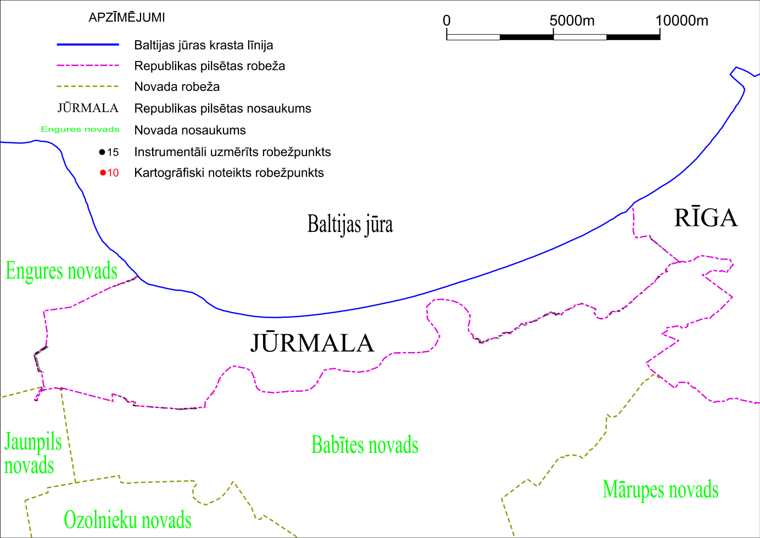

Tieslietu ministra vietā –
iekšlietu ministrs R.Kozlovskis

